4.2

## 3.1 Thiết kế User-Flow

### 3.1.1 Security

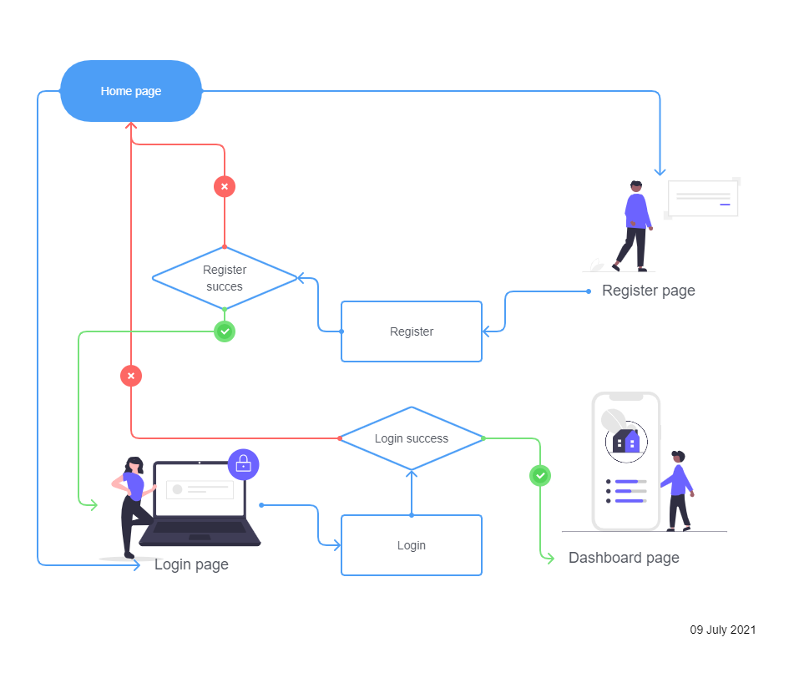

### 3.1.2 Project manager

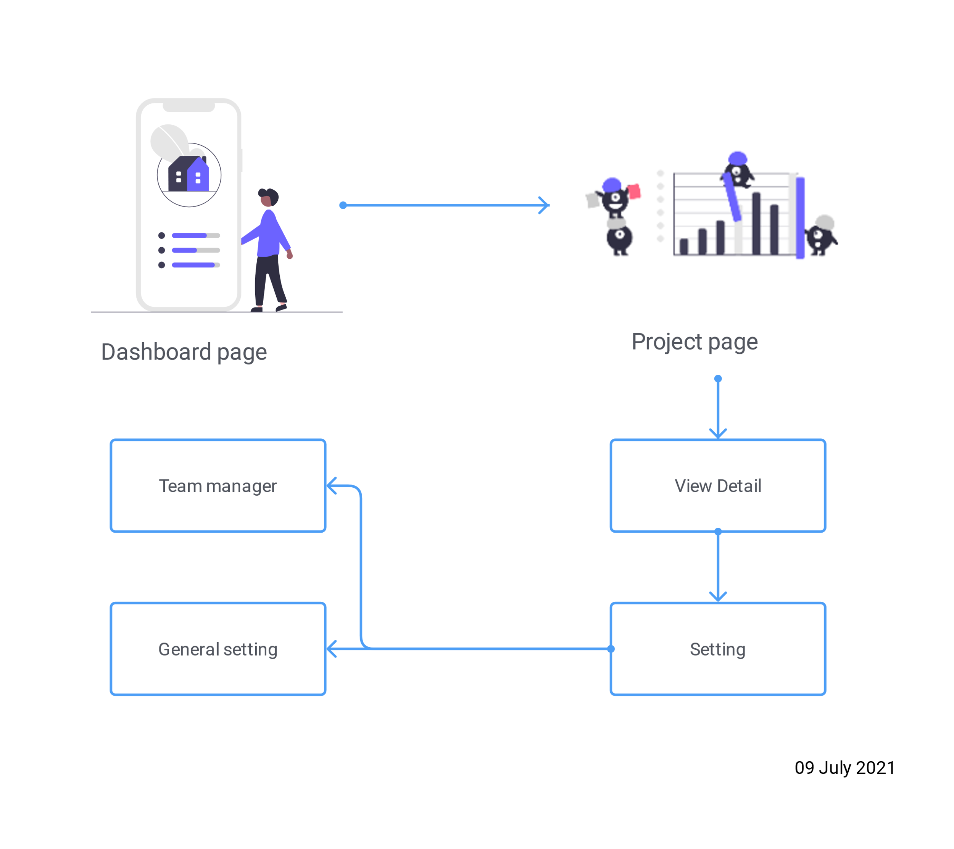

### 3.1.3 Issues manager

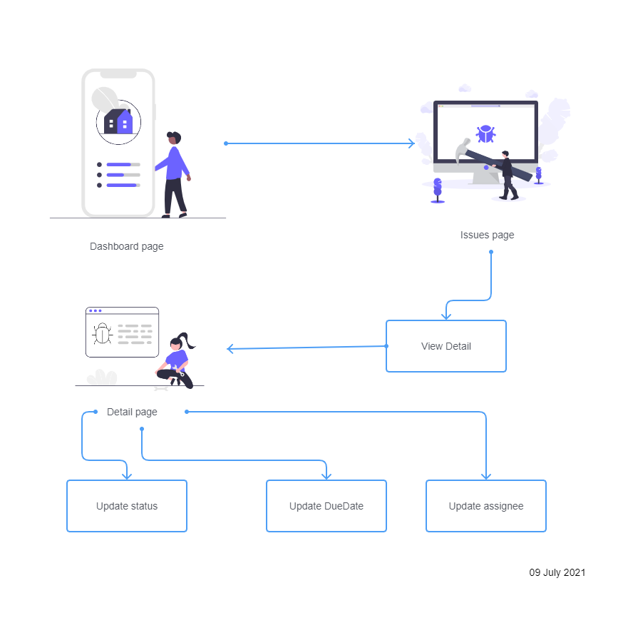

### 3.1.4 Automation test manager

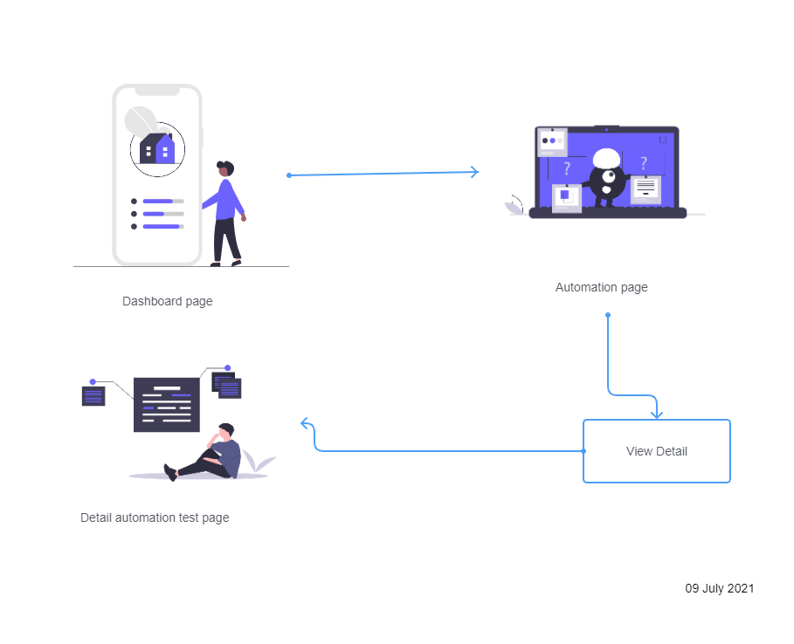

## 3.2 Giao diện

### 3.2.1 Giao diện trang giới thiệu

*H-7.1: Giao diện trang giới thiệu*

### 3.2.2 Giao diện trang đăng ký

*H-7.2: Giao diện trang đăng ký*

### 3.2.3 Giao diện trang quên mật khẩu

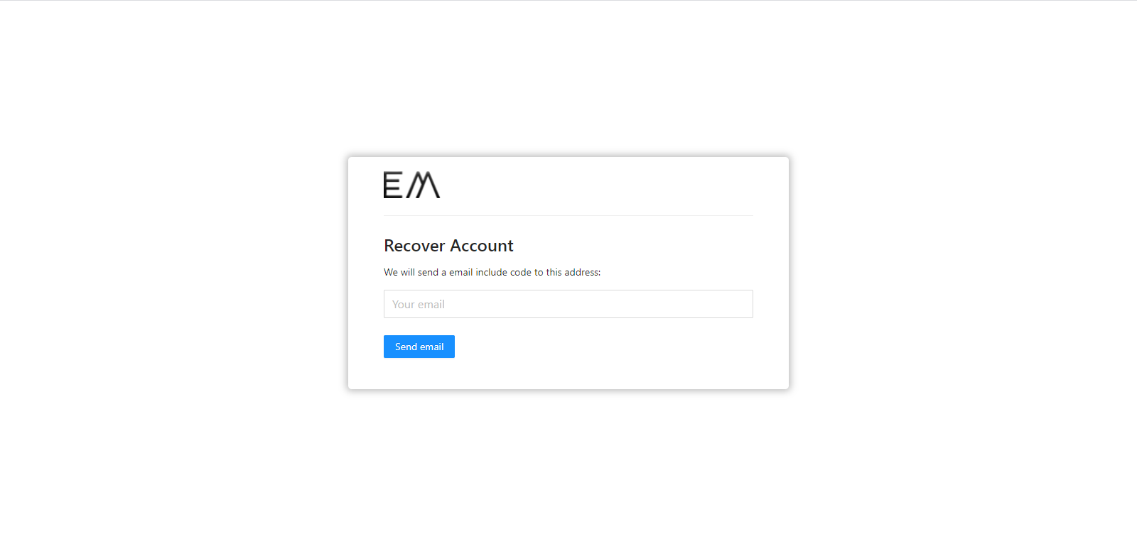

*H-7.3: Giao diện trang nhập email quên mật khẩu*

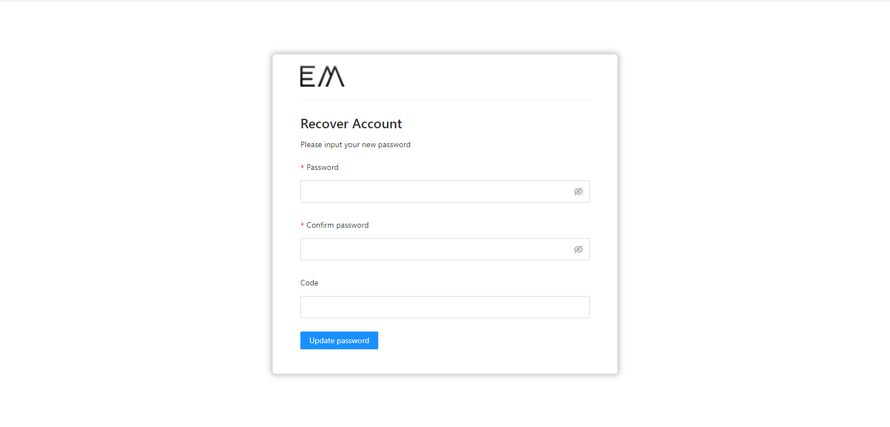

*H-7.4: Giao diện trang lấy lại mật khẩu mới*

### 3.2.4 Giao diện trang đăng nhập

*H-7.5: Giao diện trang đăng nhập*

### 3.2.5 Giao diện trang cập nhật thông tin lần đầu

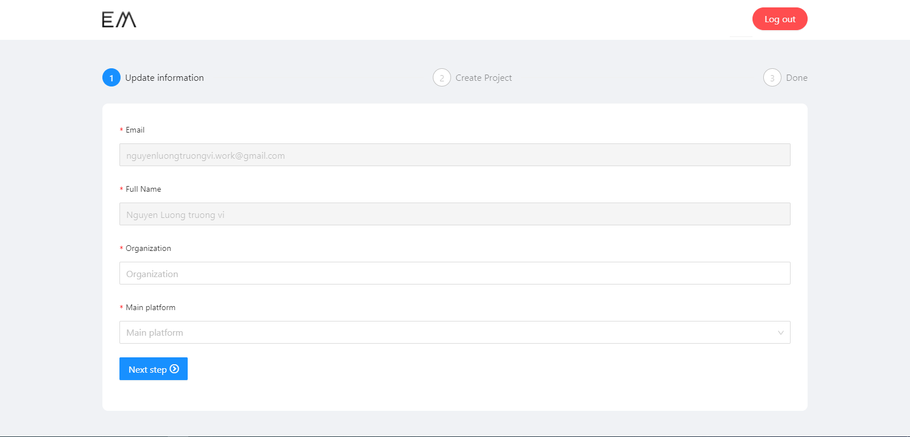

*H-7.6: Giao diện trang cập nhật thông tin lần đầu*

*H-7.7: Giao diện trang tạo dự án lần đầu*

*H-7.8: Giao diện trang cập nhật thành công*

### 3.2.6 Giao diện trang dự án

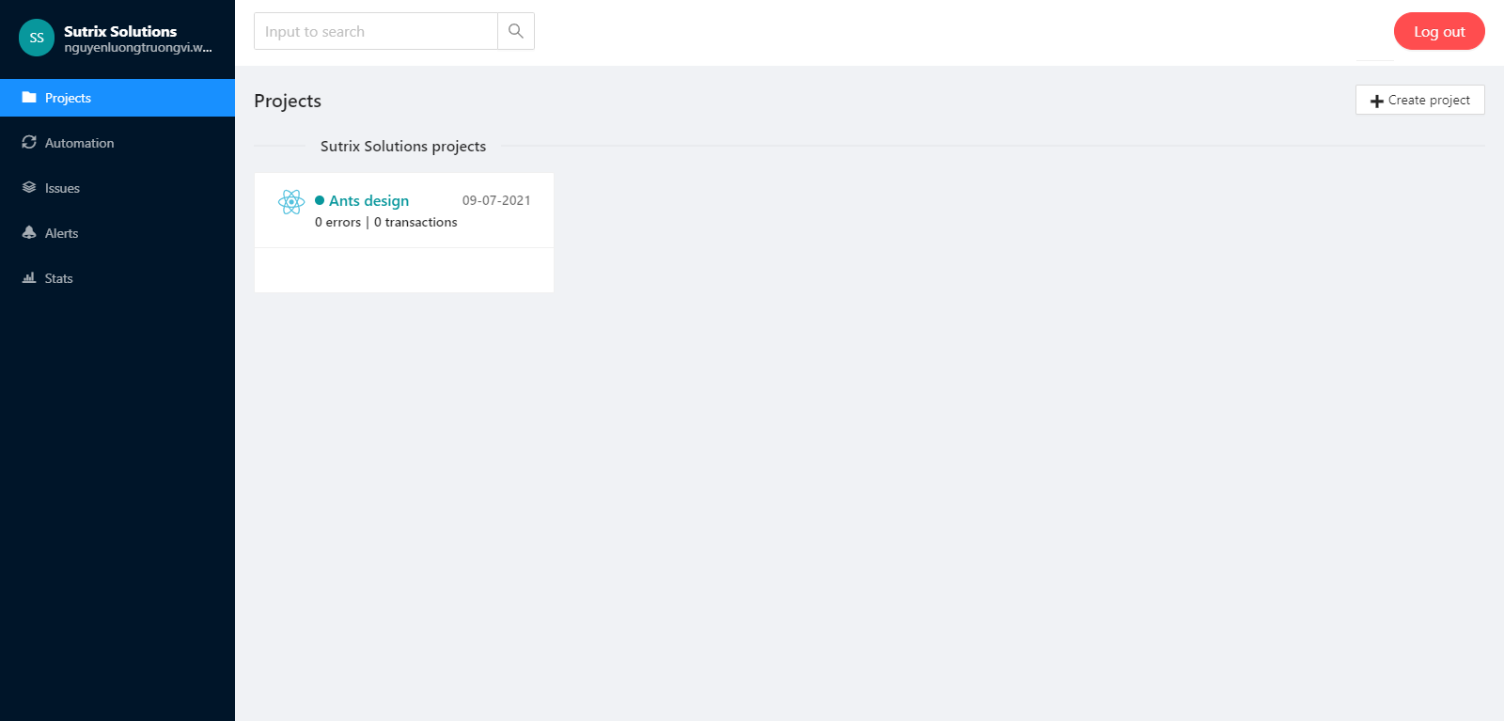

*H-7.9: Giao diện trang dự án*

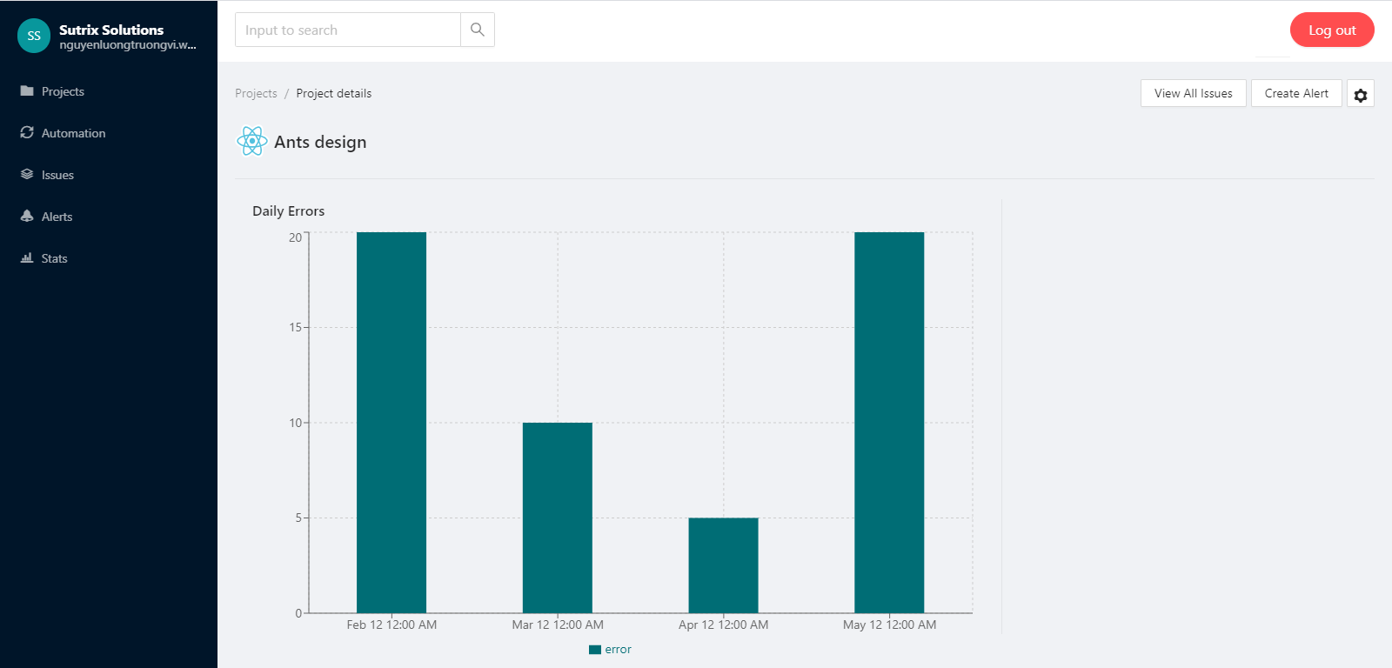

*H-7.10: Giao diện trang chi tiết dự án*

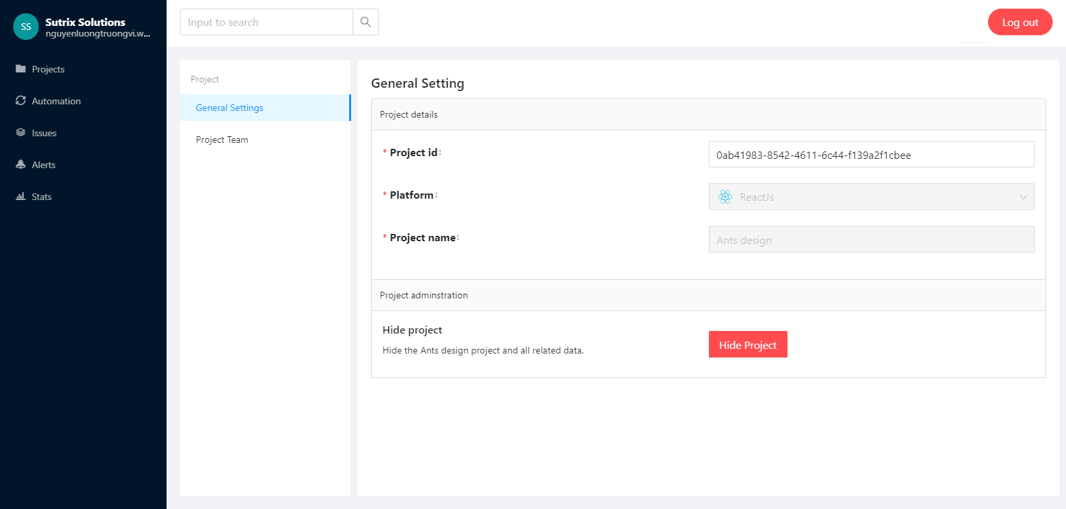

*H-7.11: Giao diện trang cài đặt chung dự án*

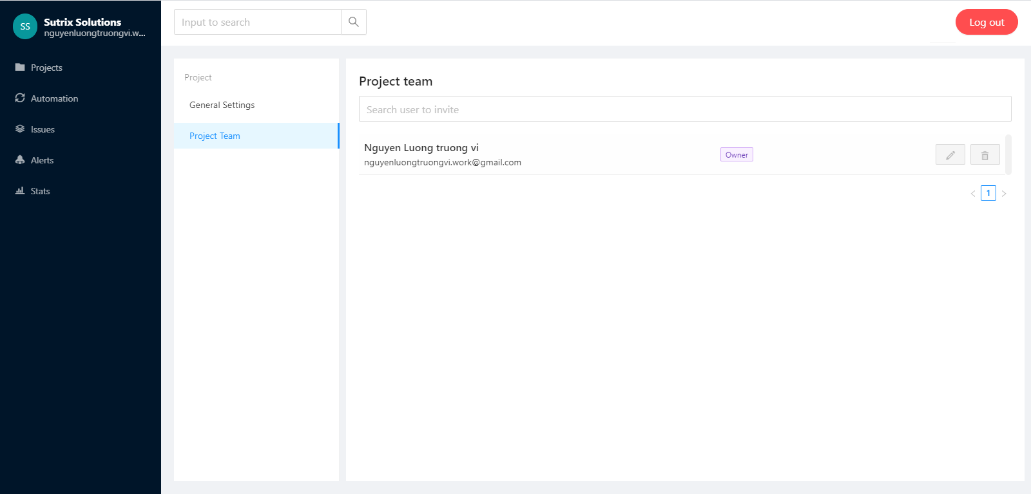

*H-7.12: Giao diện trang cập nhật thành viên dự án*

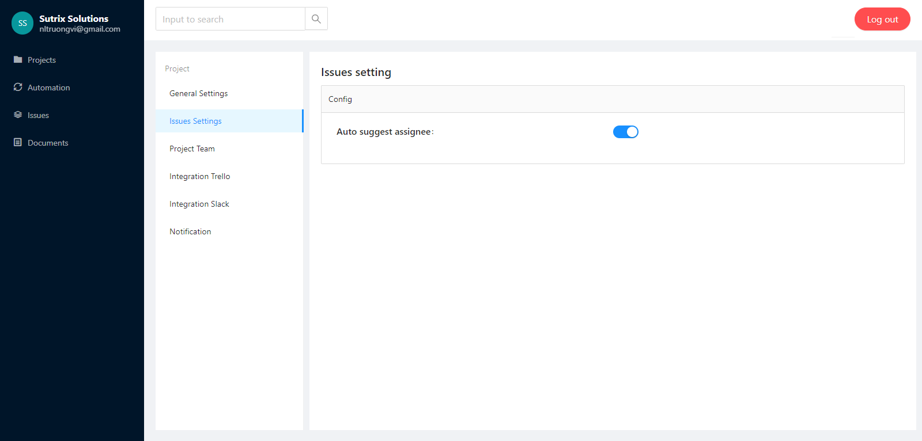

*H-7.13: Giao diện trang bật tắt tính năng tự động đề xuất người xử lý*

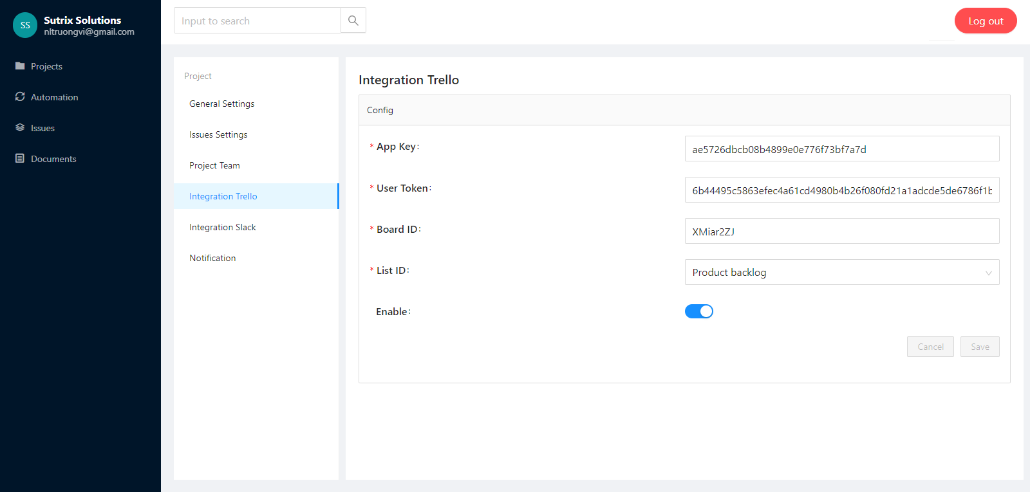

*H-7.14: Giao diện trang tích hợp thông báo trello*

*H-7.15: Giao diện trang tích hợp thông báo Slack*

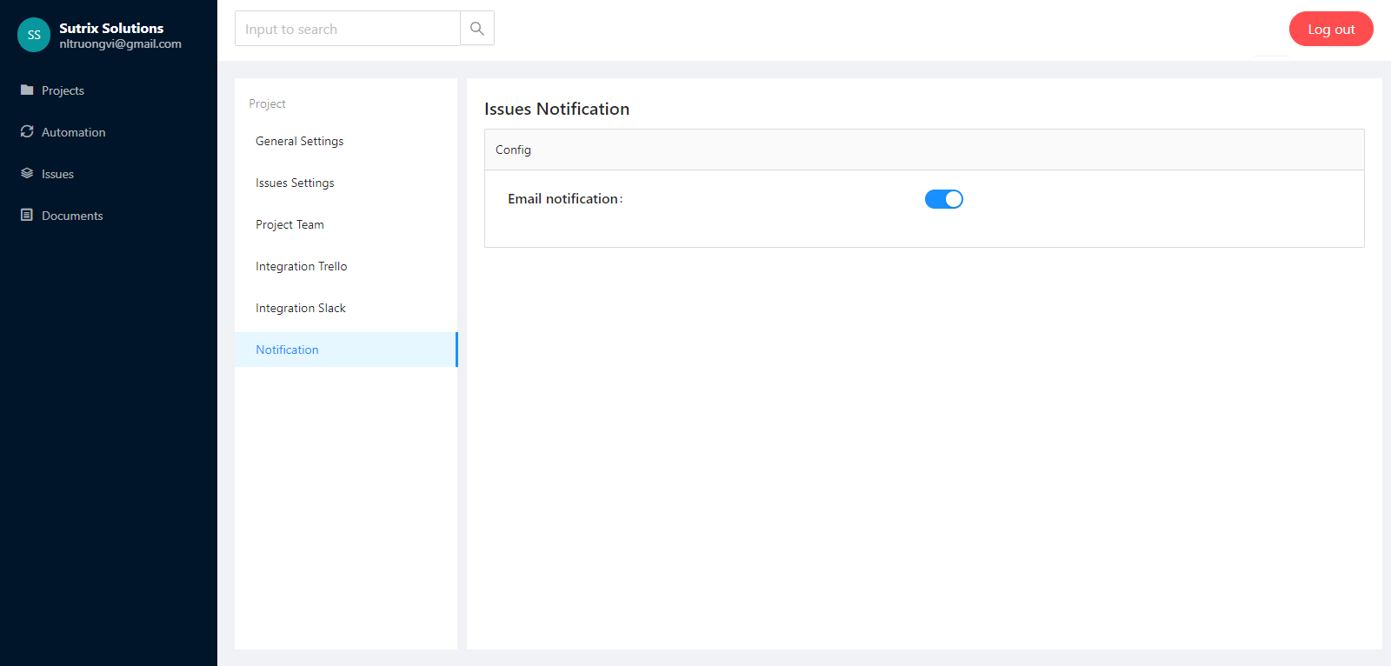

*H-7.16: Giao diện trang tích hợp thông báo Email*

### 3.2.7 Giao diện trang danh sách lỗi

*H-7.13: Giao diện trang danh sách lỗi*

*H-7.14: Giao diện trang chi tiết lỗi*

### 3.2.8 Giao diện trang danh sách automation test

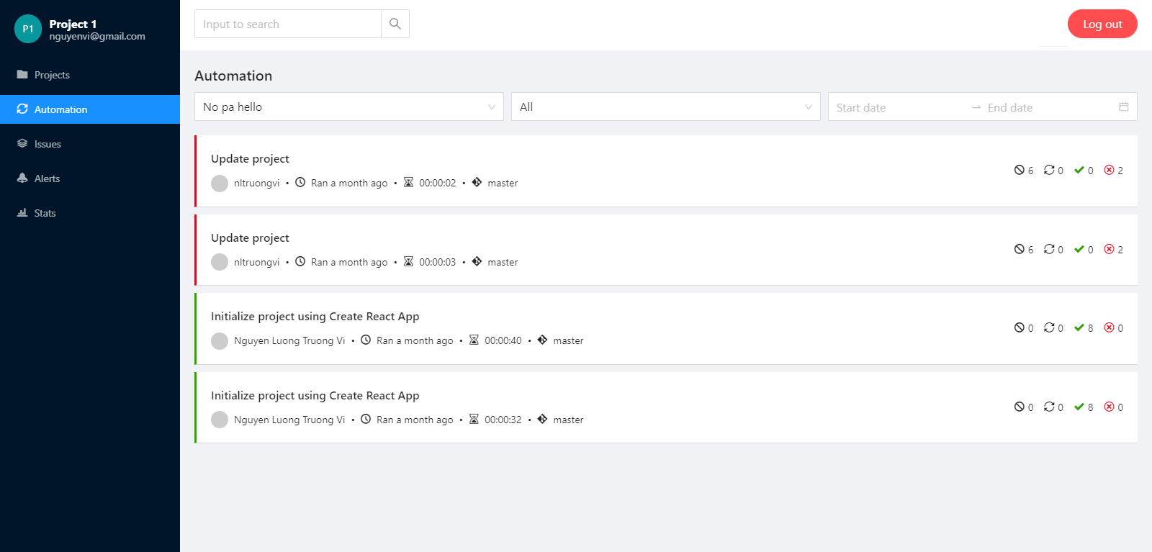

*H-7.15: Giao diện trang danh sách automation test*

*H-7.16: Giao diện trang chi tiết automation test*

### 3.2.9 Giao diện trang tài liệu hướng dẫn

*H-7.15: Giao diện trang tài liệu hướng dẫn*